Министерство образования и науки Российской Федерации

Федеральное государственное автономное образовательное учреждение

Санкт-Петербургский политехнический университет Петра Великого

(ФГАОУ ВО «СПБПУ»)

Институт среднего профессионального образования

ОТЧЕТ

по практической работе

по предмету МДК 11.01 ТРЗБД

Выполнил студент

группы 32919/6 В.С.Ершов

Преподаватель: Д.А.Тузова

Санкт-Петербург

2022**лАБОРАТОРНАЯ РАБОТА №1**

**Работа с объектами БД СУБД MS SQL Server**

**с помощью системы администрирования**

**SQL Management Studio 2020**

**Цель работы:** изучение основных приемов работы с объектами базы данных СУБД SQL Server 2020 с помощью инструмента SQL Management Studio 2020, изучение операторов языка манипулирования данными SQL-DML.

**Задачи:**

**1)** Заполнить данными созданную таблицу *Должности* данными колонки *Должность* таблицы *Сотрудники*;

**2)** Заполнить данными созданную таблицу *Страны* данными соответствующих колонок таблиц *Сотрудники*, *Клиенты*, *Поставщики*, *Заказы*;

**3)** Заполнить данными таблицу *Области* данными соответствующих колонок таблиц *Сотрудники*, *Клиенты*, *Поставщики*, *Заказы*;

**4)** Заполнить данными таблицу *Регионы* данными соответствующих колонок таблиц *Сотрудники*, *Клиенты*, *Поставщики*, *Заказы*.

**Ход работы:**

1) Создадал БД на платформе SQL Management Studio с именем «3196_Yershov».

Изучил схему данных назначение и функциональные возможности БД «Борей» СУБД Access.

2) Перенес БД «Борей» СУБД Aсcess в БД СУБД SQL Server 2020 с помощью вкладки Внешние данные-> Дополнительно-> «База данных ODBC».

3) Добавил столбец «Регионы» в таблицы Сотрудники, Клиенты, Поставщики, Заказы.

4) Создал новые таблицы Страны, Области, Регионы, Зарплата, Должности.

5) Сделал первичные целочисленные ключи новых таблиц счетчиками (включил свойство Identify (1, 1)).

6) Заполнил данными созданную таблицу «Должности» данными колонки «Должность» таблицы «Сотрудники»

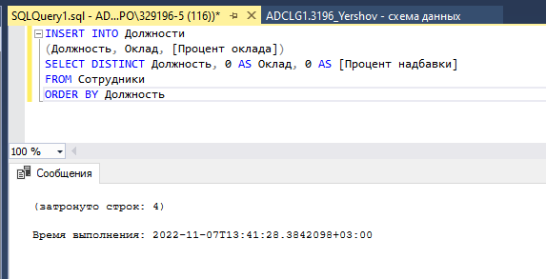

7) Заполнил данными созданную таблицу «Страны» данными соответствующих колонок таблиц: Сотрудники, Клиенты, Поставщики, Заказы.

Для добавления записей в таблицу «Страны» без повторений из таблиц Сотрудники, Клиенты, Поставщики, Заказы выполнил следующий запрос:

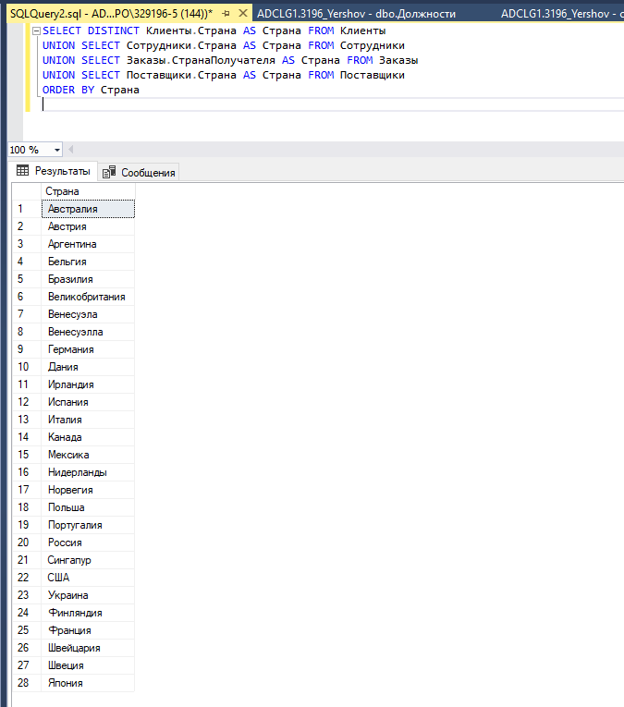

Проверяя результаты запроса, я увидел, что в исходных данных имеется несогласованность – страна «Венесуэла» представлена двумя названиями. Исправил неверное название запросом:

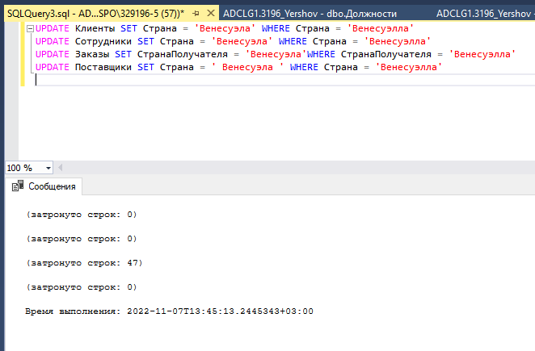

Убедившись, что «Венесуэлла» стала «Венесуэлой», добавил список стран в таблицу «Страны»:

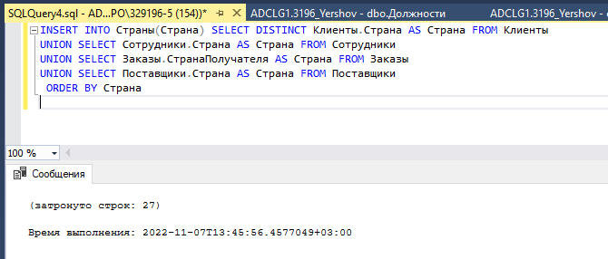

8) Заполнил данными таблицу Области данными соответствующих колонок таблиц Сотрудники, Клиенты, Поставщики, Заказы;

Для создания соответствия Страна−Область создал временное представление Области−Страны с имеющимися данными о странах и их областях:

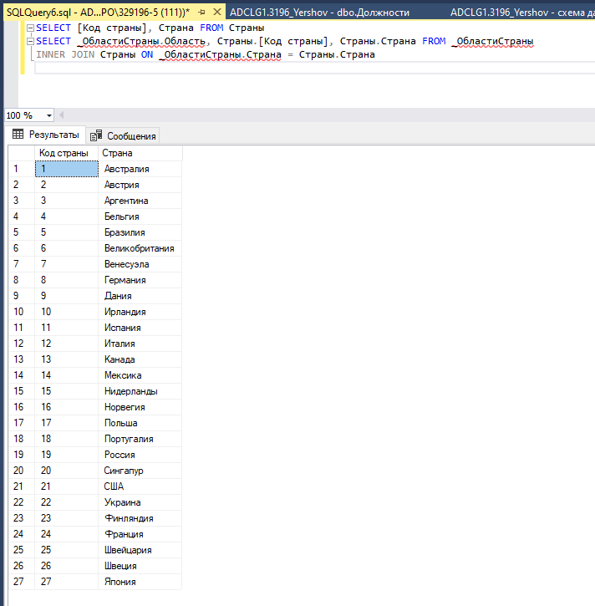

Выбираю поля [Код страны] и Страна из таблицы Страны, и Область и Страна из представления, при условии объединения записей таблицы и представления по равенству значений поля Страна.

Вставил результаты запроса в таблицу «Области» и удалил временное представление _ОбластиСтраны.

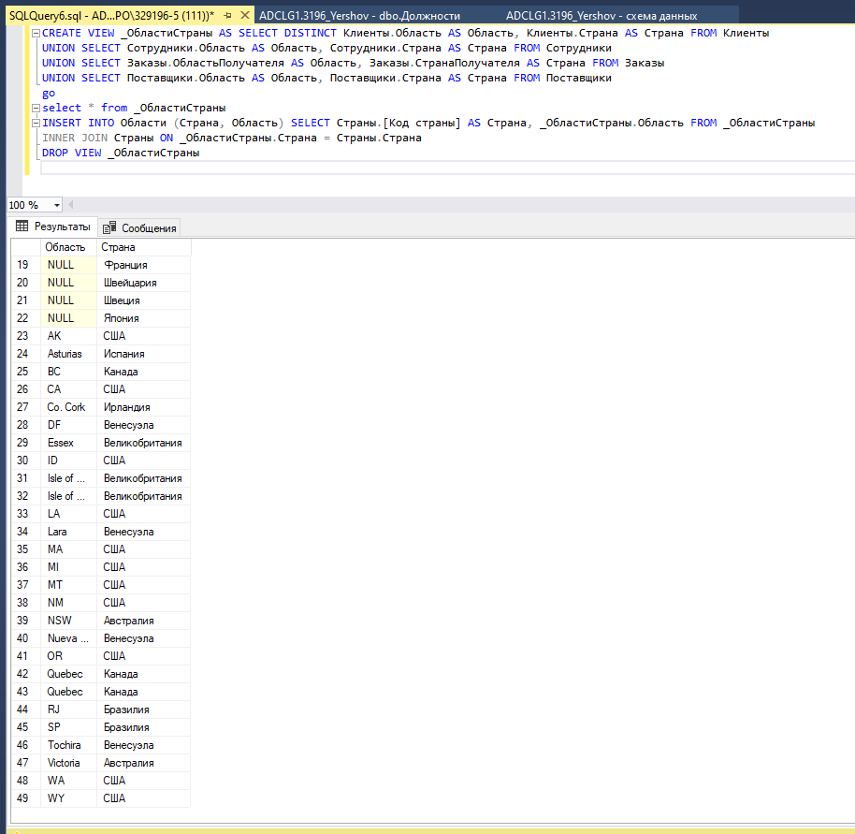

Заменил все значения NULL в столбцах Область всех таблиц пустой строкой:

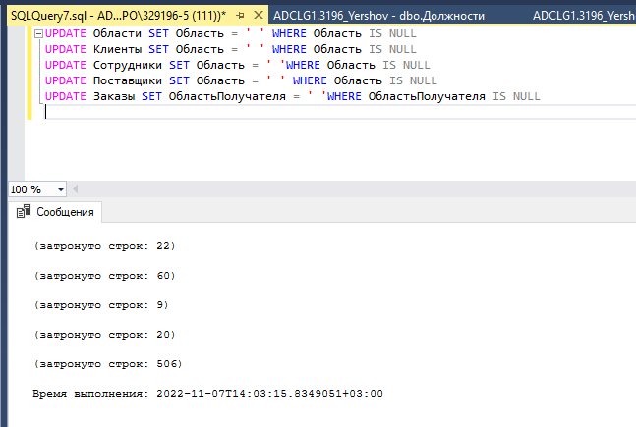

9) Заполнил таблицу «Регионы» данными соответствующих колонок таблиц Сотрудники, Клиенты, Поставщики, Заказы;

Определил страны, области и их коды в таблицах Страна и Область.

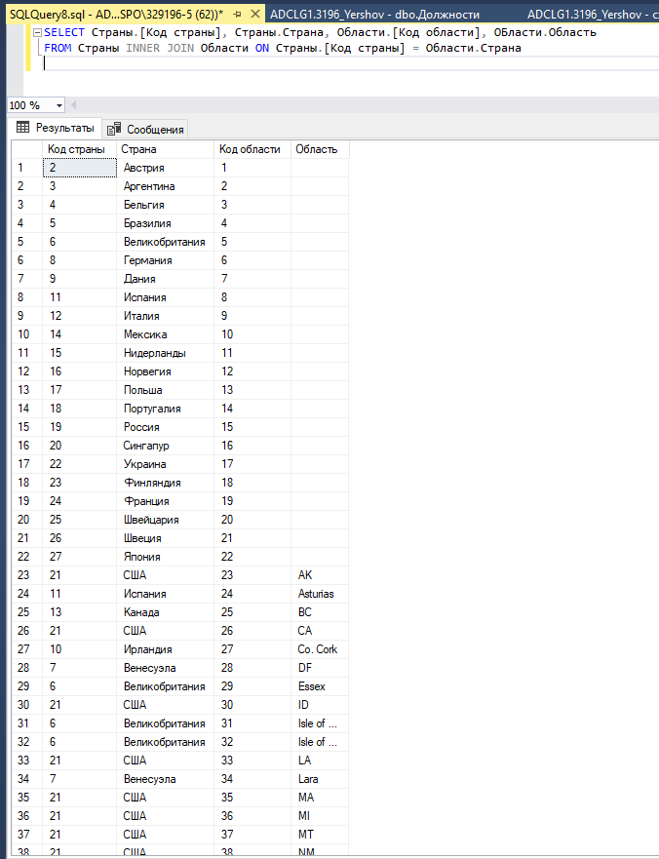

Выбрал города с соответствующими областями и странами из таблиц Клиенты, Сотрудники, Поставщики и Заказы.

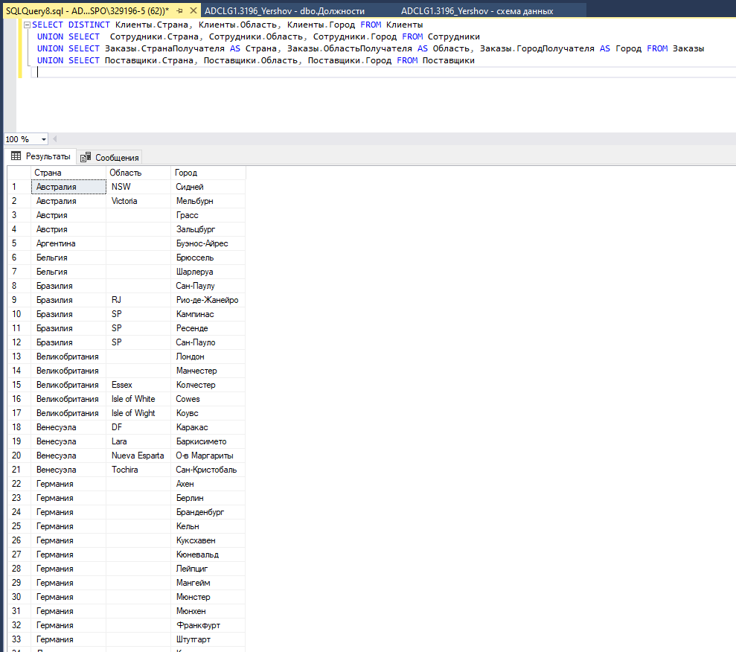

На основе запросов выше создал представление:

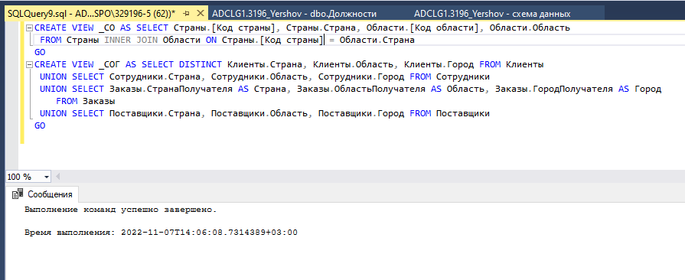

Объединил данные представлений и проверил результат:

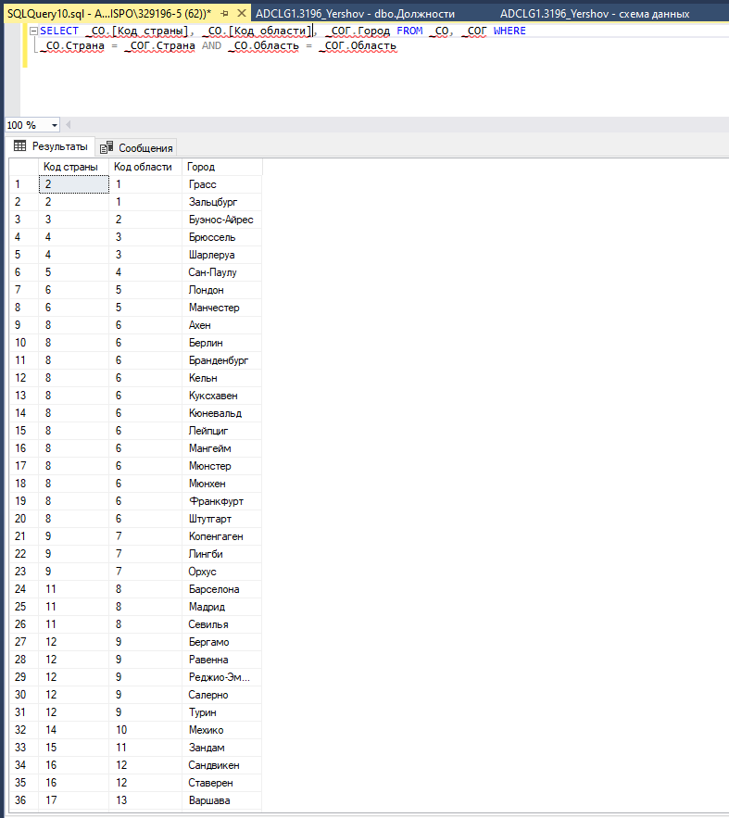

Объединенные данные обоих представлений вставил в таблицу «Регионы»:

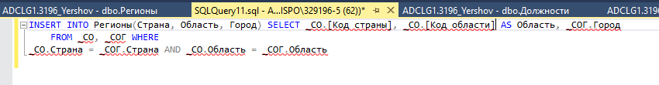

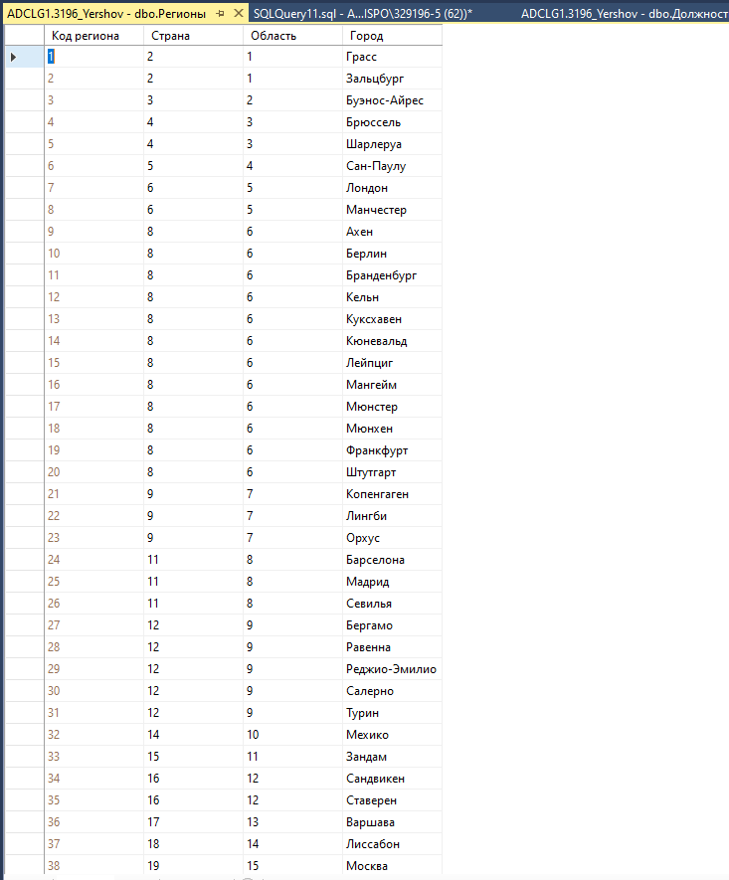

Удалил временные представления:

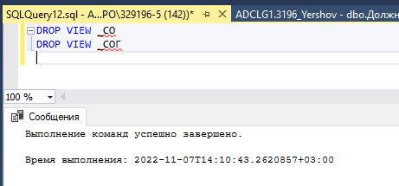

**лАБОРАТОРНАЯ РАБОТА №2**

**Основы языка программирования Transact−SQL СУБД MS SQL Server**

**Цель работы:** изучение алгоритмических конструкций языка Transact-SQL

**Задачи:**

1) Устранить дублирование данных в таблицах БД, созданных в ходе выполнения лабораторной работы №1 и установить связи между таблицами;

2) Обеспечить возможность изменения окладов сотрудников с течением времени и определения актуальных значений на любой период;

3) Обеспечить условия сохранения целостности данных.

**Ход работы*:***

1) Заполним поле Регион таблиц Клиенты, Сотрудники, Поставщики, РегионПолучателя таблицы Заказы значениями поля КодРегиона таблица Регионы.

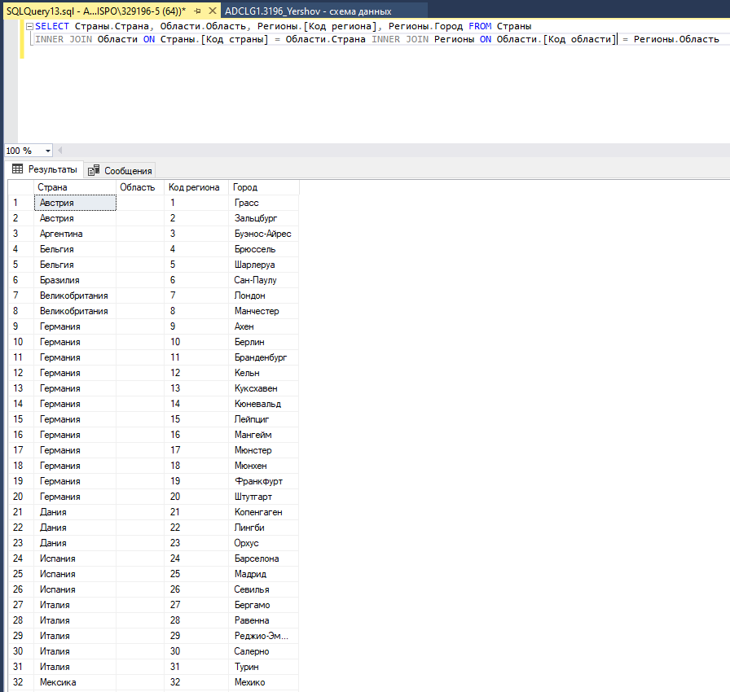

Составил временное представление:

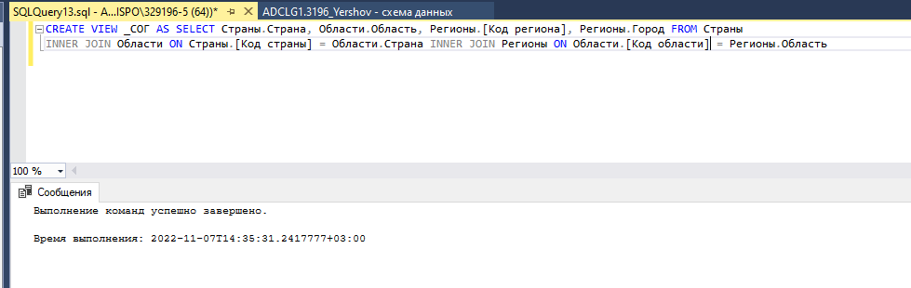

Заполним поле «Регион» таблиц:

«Поставщики»

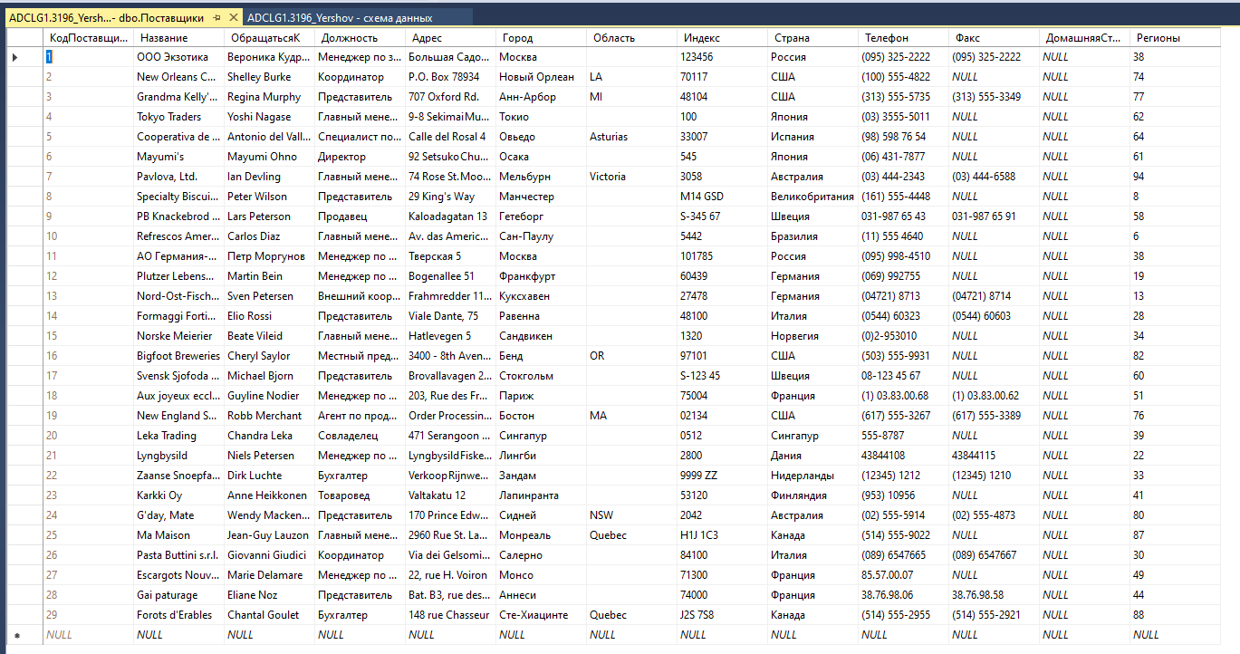

«Заказы»

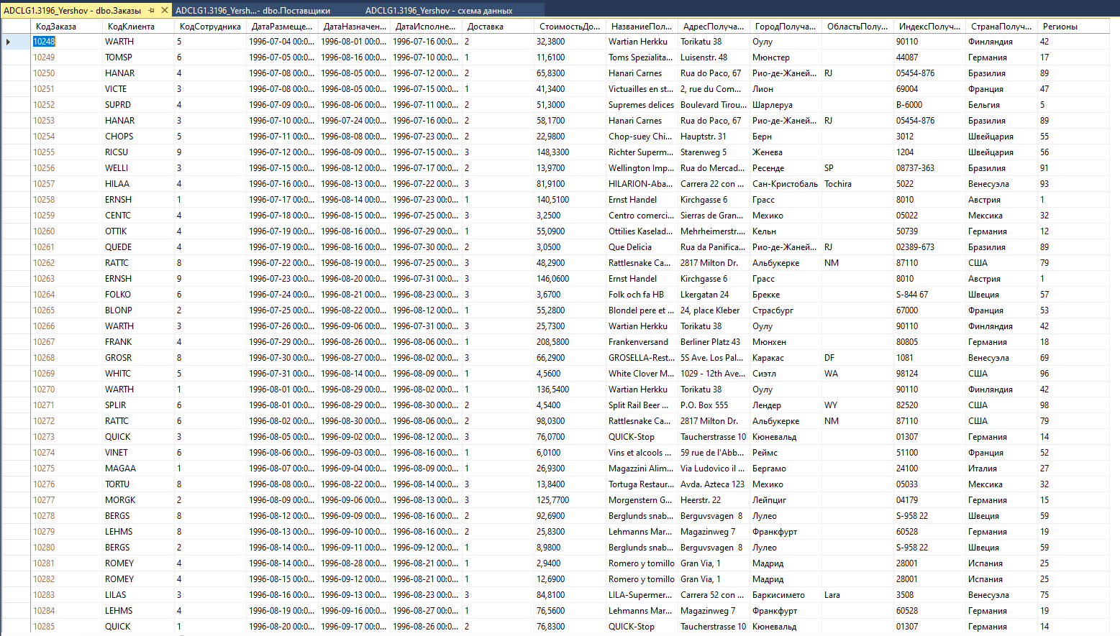

«Сотрудники»

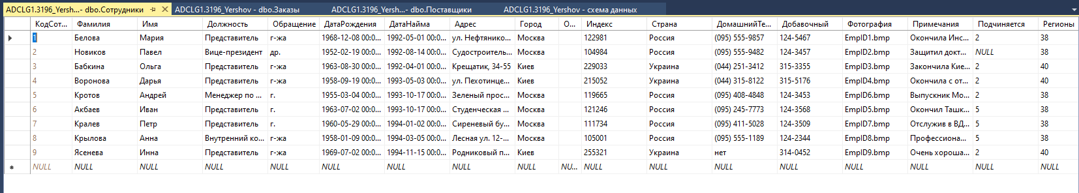

Схема данных

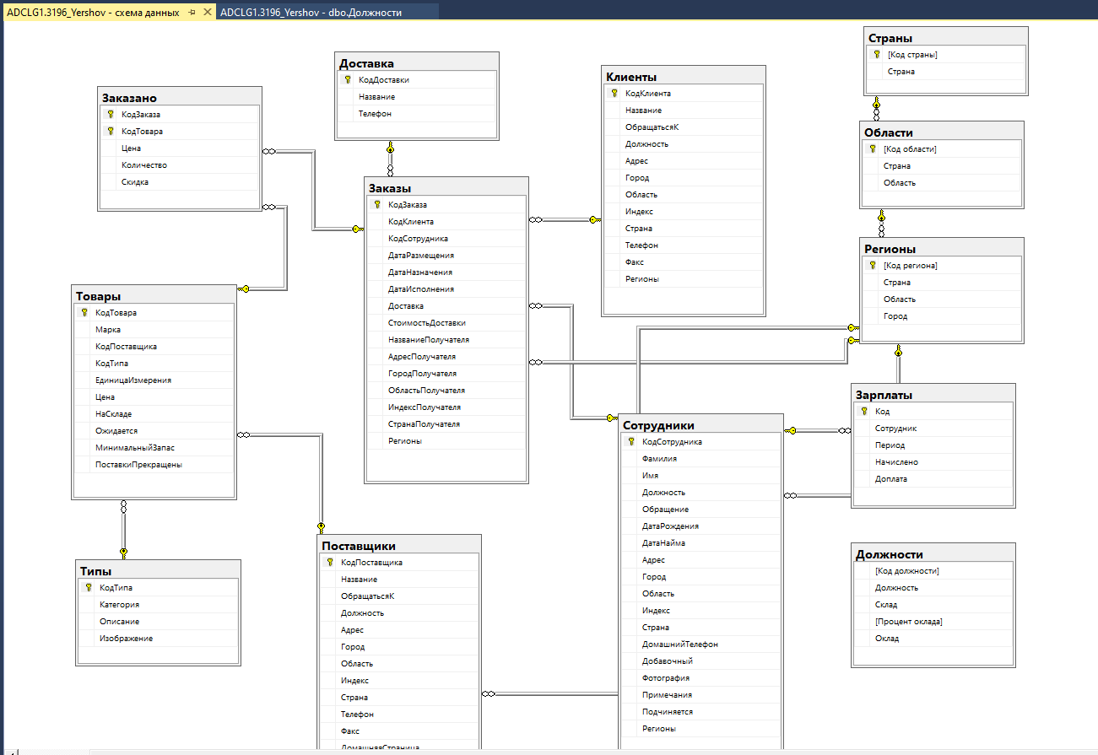

Заполнил таблицу «Оклады»

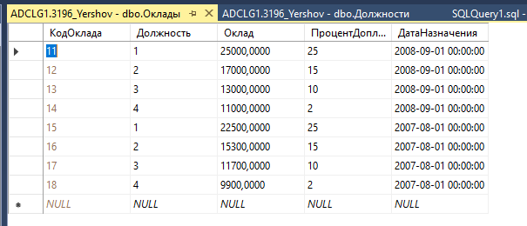

В свойствах связей на диаграмме базы данных установил триггеры удаления и обновления в значение «Каскадное».

